Supporting Information  
RETNO SYSTEM

Goods Receiving

# Introduction (Pendahuluan)

## Purpose (Tujuan)

*Goods Receiving* ,adalah modul yang mencatat barang yang dikirim *Supplier* berdasarkan PO Assalam Hypermarket kepada *Supplier*..

## Scope (RuangLingkup)

Semua isi yang tercantum di dokumen ini adalah bagian dari ruang lingkup kebutuhan pembuatan modul / form *Goods Receiving*, di samping itu secara spesifik ruang lingkup pembuatan fitur / modul ini adalah sbb:

* Goods Receiving.
* Cetak slip GR

## Definitions, Acronyms, and Abbreviations (Definisi, Istilah, dan Singkatan)

* PO : Purchase Order
* Colie : Jumlah qty semua barang walaupun beda satuan
* PPN : Pajak Pertambahan Nilai
* PPNBM : Pajak Pertambahan Nilai Barang Mewah
* TOP : Term Of Payment

## References (Referensi)

## Overview (Gambaran Umum Dokumen)

Menjadi informasi dasar yang mengidentifikasikan modul Goods Receiving.

Kebutuhan Konsep dan teknis pengembangan atas modul ini akan dibahas pada bagian Supporting Information.

# Supporting Information

## DFD

## ERD

### Conceptual Data Model/Class Object Model

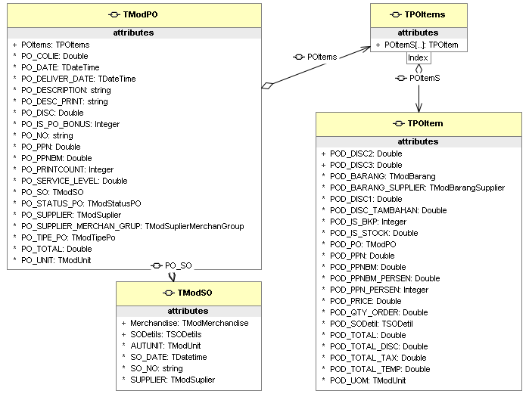

### PDM (Physical Data Model)

Untuk Struktur Tabel Data dan relasinya juga digambarkan oleh Class Object Model seperti di atas.Sedangkan untuk Penamaan dan Pemilihan Tipe Field pada Table disesuaikanoleh developer sesuasi standar yang disepakati.

## Design Interface

### Component

Diusahakan menggunkan komponen DevExpress.

### Graphical User Interface

#### **Generate PO berdasarkan SO**

#### as

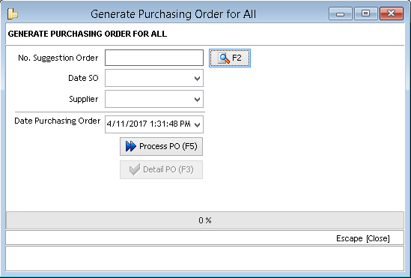

* No. Suggestion Order : Nomor SO, diambil dengan cara memilih melalui LookUp .
* Date SO : Tanggal SO, read only, otomatis terisi jika nomor SO diisi
* Supplier : Supplier, Opsional, Jika diisi maka PO yangdigenerate hanya PO atas Supplier tersebut
* Date Purchasing Order : Tanggal PO, Dipilih, Default tanggal sekarangs
*  : Tombol untuk memproses PO berdasarkan SO dan atau Supplier

1. Pisahkan PO per Supplier Merhandise Group
2. Pisahkan PO jika item PO melebihi 20 baris

*  : Tombol untuk melihat hasil hasil generate PO berdasarkan SO dan atau Supplier terpilih.

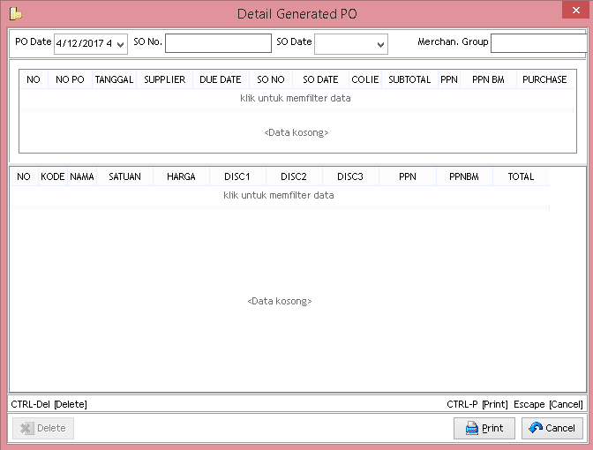

* Petunjuk Pengisian Property

**PO**

1. PO_COLIE : Jml All Qty di PO Item walaupun beda satuan
2. PO_TOP : Integer,Ambil dari Supplier Merchandise Group.TOP
3. PO_DATE : Tgl PO
4. PO_DELIVER_DATE : Diisi Tgl PO, Diupdate ketika proses pengiriman PO
5. PO_DESCRIPTION : Keterangan PO
6. PO_DESC_PRINT : Jika PO degenerate by sistem maka diisi “Generateed By System” jika tidak diisi dengan mengambil isi komponen tcxtextedit/tcxmemo
7. PO_IS_PO_BONUS : 1 Jik Bonus, 0 Jika reguker
8. PO_NO: string : 10 Digit hanya berisi angka, mis : 0000000334
9. PO_PPNBM : Total nominal PPNBM dari POItem
10. PO_PRINTCOUNT : Jml berapa kali Slip PO di cetak
11. PO_SERVICE_LEVEL : Ketika EOD dengan rumus All Qty Rec/All Qty Order x 100%
12. PO_SO : SO;
13. PO_STATUS_PO : Status PO (GENERATED, EXPIRED, APPROVED, CANCELED, ORDERED, RECEIVED);
14. PO_SUPPLIER : Supplier
15. PO_SUPPLIER_MERCHAN_GRUP : Suplier Merchan Group;
16. PO_TIPE_PO : TModTipePo;
17. PO_UNIT : Cabang/Store;
18. PO_TOTAL : TOTAL PO AFTER DISC AND TAX
19. PO_DISC : TOTAL DISC, RUPIAH
20. PO_PPN : TOTAL PPN , RUPIAH
21. PO_PPNBM : TOTAL PPNBM, RUPIAH

**PO ITEM**

1. POD_BARANG : TModBarang, ambil dari SOITEM
2. POD_BARANG_SUPPLIER: TModBarangSupplier, ambil dari SOITEM
3. POD_DISC1 : Persen, ambil dari SOITEM;
4. POD_DISC2 : Persen, ambil dari SOITEM;
5. POD_DISC3 : Rupiah , ambil dari SOITEM;
6. POD_DISC_TAMBAHAN : ??????;
7. POD_IS_BKP : Integer (0 : False/1 : True), ambil dr SOITEM;
8. POD_IS_STOCK : Integer (0 : False/1 : True), ambil dr SOITEM;
9. POD_PO : TModPO / Header;
10. POD_PPN : Rupiah (Harga – Disc1 – Disc2 – Disc3) / POD_PPN_PERSEN / 100;
11. POD_PPNBM : Rupiah (Harga – Disc1 – Disc2 – Disc3) / POD_PPNBM_PERSEN / 100;
12. POD_PPNBM_PERSEN : %, Double, Sudah jelas;
13. POD_PPN_PERSEN : %, Double , Sudah Jelas;
14. POD_PRICE: Double ; Double, Harga pokok
15. POD_QTY_ORDER : Double;
16. POD_SODetil : TModSODetil;
17. POD_TOTAL : POD_TOTAL_TEMP X QTY;
18. POD_TOTAL_DISC : Double;
19. POD_TOTAL_TAX : Double;
20. POD_TOTAL_TEMP : BASEPRICE – DISC + TAX;
21. POD_UOM : TModSatuan;
22. Cetak Slip PO

